Compte Rendu de Configuration Réseau switch
Objectif :
Ce schéma décrit une configuration réseau simple dans un réseau local (LAN), incluant des ordinateurs et des commutateurs (switches) interconnectés.
Éléments du Réseau
1. Ordinateurs :
- 192.168.1.3/24 : Ordinateur connecté directement au réseau.
- 192.168.1.2/24 : Un autre ordinateur sur le réseau.
- 192.168.1.1/24 : Un troisième ordinateur sur le même réseau.
2. Commutateurs (Switches) :
- VLAN1 : 192.168.1.10/24 : Un commutateur avec une adresse IP dans le même sous-réseau.
- VLAN1 : 192.168.1.20/24 : Un second commutateur dans le même sous-réseau.
Connexions
- Ordinateur 192.168.1.3/24 : Connecté directement au commutateur VLAN1 : 192.168.1.10/24.
- Commutateur VLAN1 : 192.168.1.10/24 : Connecté au commutateur VLAN1 : 192.168.1.20/24.
- Commutateur VLAN1 : 192.168.1.20/24 : Connecté à deux autres ordinateurs : 192.168.1.2/24 et 192.168.1.1/24.
Configuration du Réseau
- Adressage IP : Tous les dispositifs du réseau (ordinateurs et commutateurs) sont dans le sous-réseau 192.168.1.0/24. Cela permet à tous les appareils de communiquer directement entre eux sans nécessiter un routeur.
- VLAN : Les commutateurs sont configurés pour utiliser le VLAN 1, ce qui signifie qu'ils gèrent le trafic de manière standard, sans segmentation VLAN spécifique. Tout le trafic reste dans le même réseau de diffusion, facilitant la communication entre les périphériques du même sous-réseau.
Tutoriel : Étape 1 : Connexion au Commutateur via le Port Console
- Branchez le câble console :
- Ouvrez un terminal de console sur votre PC :
  - Téléchargez un logiciel comme PuTTY.

Passage au mode privilégié et configuration terminal :
- Switch> enable
- Switch# configure terminal
Configuration de l'Adresse IP sur VLAN1
Accéder à l'interface VLAN1 :
SW1(config)# interface vlan 1
SW1(config-if)#
Attribuer une adresse IP et un masque de sous-réseau et activer l’interface
SW1(config-if)# ip add 192.168.1.10 255.255.255.0
SW1(config-if)# no shutdown
SW1(config-if)# exit
Sauvegarder la configuration :
SW1(config)# write memory

Configuration du commutateur 2 :
Passage au mode privilégié et configuration terminal :
- Switch> enable
- Switch# configure terminal
Configuration de l'Adresse IP sur VLAN1
Accéder à l'interface VLAN1 :
SW2(config)# interface vlan 1
SW2(config-if)#
Attribuer une adresse IP et un masque de sous-réseau et activer l’interface
SW2(config-if)# ip add 192.168.1.20 255.255.255.0
SW2(config-if)# no shutdown
SW2(config-if)# exit
Sauvegarder la configuration :
SW2(config)# write memory

Étape 2 : Configuration des Ordinateurs
Les ordinateurs doivent être configurés avec des adresses IP statiques dans le même sous-réseau pour qu'ils puissent communiquer directement entre eux sans avoir besoin d'un routeur.

Ordinateur 1 (PC1) :
  - Adresse IP : 192.168.1.3
  - Masque de sous-réseau : 255.255.255.0
  - Passerelle par défaut : Aucun, car il n'y a pas de routeur.
Ordinateur 2 (PC2) :
  - Adresse IP : 192.168.1.2
  - Masque de sous-réseau : 255.255.255.0
  - Passerelle par défaut : Aucun.
Ordinateur 3 (PC3) :
  - Adresse IP : 192.168.1.1
  - Masque de sous-réseau : 255.255.255.0
  - Passerelle par défaut : Aucun.

Tutoriel : SSH sur un commutateur
Configurer le nom de domaine du commutateur :
SW1(config)# ip domain-name bonjour.sio
Générer des clés cryptographiques RSA :
SW1(config)# crypto key generate rsa general-keys modulus 1024
Configurer un utilisateur pour l'accès SSH :
SW1(config)# username admin password cisco123
Activer l'accès SSH :
SW1(config)# line vty 0 4
SW1(config-line)# transport input ssh
SW1(config-line)# login local
SW1(config-line)# exit
Sauvegarder la configuration :
SW1(config)# write memory

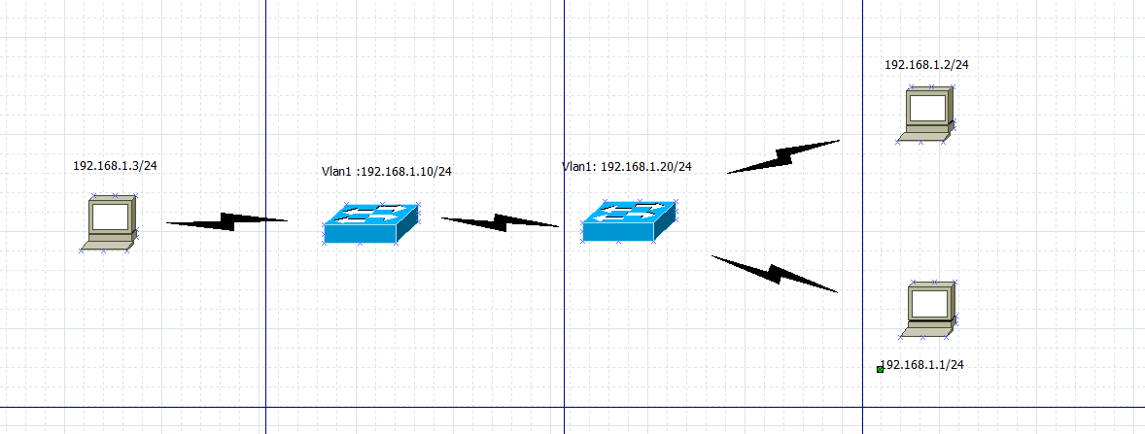
Schéma :

WIRESHARK : PAQUET ICMP ANALYSE

